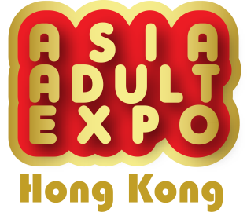
新聞稿
2024年1月19日

全新商貿體驗
亞洲成人博覽將於2024年8月27至29日香港會展舉行

亞洲成人博覽（AAE）是一年一度的貿易展和展覽，為亞洲成人產業的一大盛事。AAE 2024將於2024年8月27至29日(星期二至四) 假 香港會議展覽中心5FG展廳 舉行。作為第14屆亞太地區成人產業國際貿易展覽會，AAE除了保留上屆凈展覽面積強勁增長之外，今屆更會有全新貿易體驗，展前推出線上展商列表，超過95%的供應商參與並於AAE網頁上率先展出商品，打破歷屆實體展的侷限，突破地域邊界，進一步締造更多商機。
全新線上展商列表為業內人士展示出一系列與成人行業相關的各種產品和服務，包括性玩具、內衣、潤滑劑、成人新奇事物等。參展商透過網頁介紹最新產品和技術，買家更可以直接與參展商聯絡，超越地域限制。AAE全天侯為眾多買家提供有效及快捷渠道進行採購，實行線上線下商貿服務。
亞洲成人博覽是成人行業的熱門活動，每年吸引來自世界各地的數千名專業採購商出席。去年逾 300+ 個參展商與品牌參與，發展他們的業務，吸引逾4,500人次來自50個不同國家與地區的專業訪客支持，為業內專業人士提供了一個獨特的機會，可以相互聯繫，瞭解最新趨勢和技術。現時展位預定情況相當理想，超過90%展位已訂出，更有望突破上屆參展數目，絕對是業內不容錯過的展覽會。

憑相關行業名片，可享免費網上AAE官方網站 www.asiaADULTexpo.com 預先登記，有效期至2024年8月中旬。如有新聞查詢或AAE獨立訪問安排，請致電 (852) 2528 0062或電郵至 info@asiaADULTexpo.com 與林翠華小姐 Ms. Niki Lam聯絡。
（現場登記費：每位港幣200元 / 30美元）
有關展會信息，請瀏覽官方網站www.asiaadultexpo.com。

聯絡人： 林翠華小姐Ms. Niki Lam 主辦單位 官方支持單位
電話： +852 2528 0062
傳真： +852 2528 0072
電郵： info@asiaADULTexpo.com 亞洲成人博覽 組委會
網頁： www.asiaADULTexpo.com

